Варианты организации школьных уроков по физике с использованием оборудования виртуальной реальности

Варианты организации
Общая рамка организации школьного урока с применением оборудования виртуальной реальности зависит от:
- количества детей в классе;
- количества доступного VR-оборудования (наличие большого количества устройств не обязательно — для прохождения наиболее сложных тем программы предмета в VR, где важны наглядность и / или практика, учеников можно разделить на группы или организовать прохождение виртуальной симуляции по очереди);
- формата доступного VR-контента (если контент предполагает активные действия учащихся в виртуальном мире, то ученикам необходимо предоставить больший размер безопасной площади в классе; если контент не предполагает активных действий, то ученики могут сидеть ближе друг к другу — один ученик за партой или два).

Мы предлагаем 2 модели использования виртуальной реальности на школьном уроке:
- Модель обучения по станциям («Ротация станций» / «Игра по станциям»). 1-10 VR-шлемов.
- Модель обучения «Перевернутый класс». Более 10 VR-шлемов.

Модель обучения по станциям («Ротация станций» / «Игра по станциям»). 1-10 VR-шлемов.
Учащиеся делятся на группы по видам учебной деятельности, каждая группа работает на своей станции. Базовый пример станций:
- станция работы с учителем;
- станция онлайн-обучения (станция с использованием VR-оборудования);
- станция проектной работы.

В течение урока группы перемещаются между станциями по кругу так, чтобы побывать на каждой из них. Состав групп от урока к уроку может менятся.
Количество станций также можно варьировать в зависимости от количества учеников в классе, от времени, которое выделяется на прохождение одной станции, и, в том числе, от количества доступного в классе оборудования виртуальной реальности.

Виртуальная реальность в данном случае подходит, как для активных методов обучения (эксперимент), так и для пассивных (теория по предмету на одной из станций без участия учителя). Со временем дети перестают воспринимать виртуальную реальность, как развлечение на уроке и их интерес равномерно распределяется по всем станциям. Станции не обязательно умещать в один урок, их можно разнести на несколько уроков и, таким образом, предоставить всем учащимся равные возможности для формирования знаний, умений и навыков.

Пример урока по физике для 8 класса по теме «Цепи постоянного тока» по модели игры по станциям с использованием VR-оборудования и цифровых материалов Modum Education «Физика.Сборка цепей»
Цель: обобщение ранее полученных знаний о способах построения и расчета электрических цепей постоянного тока.
Результаты:
По окончании урока будут закреплены следующие результаты:
- Предметные: обучающиеся знают условные обозначения основных элементов электрической цепи на схеме; знают и умеют применять основные формулы и законы; умеют читать и преобразовывать электрические схемы; умеют составлять электрические схемы; умеют собирать цепи по электрическим схемам, проводить измерения на схемах.
- Метапредметные: обучающиеся умеют преобразовывать формулы, производить расчеты при помощи формул; имеют навыки работы в среде виртуальной реальности.
- Личностные: обучающиеся умеют выстраивать взаимодействие в рамках команды.
Базовый учебник: А.В. Перышкин. Физика. 8 класс.
Необходимые материалы: раздаточные материалы (см. приложение), 1-2 шлема виртуальной реальности с установленным на них приложением Modum Edu и доступными в приложении материалами курса «Физика.Сборка цепей», 1 комплект оборудования для лабораторных работ по электричеству (например, ГИА-лаборатория от Л-микро).
Педагогические технологии: игровая (игра по станциям), ИКТ.
Примечание: сценарий урока позволяет провести учителю урок как без помощников, так и с помощниками.

Ход урока

I. Оргмомент (5 мин)
(Обучающиеся входят в класс, занимают свои места, приветствуют учителя. Учитель рассказывает о формате занятия: обучающиеся делятся на 5 команд, придумывают название своей команды, составляют членов команд, отдают учителю. Все станции расположены в кабинете, на них подготовлен раздаточный материал. После завершения каждой станции команде нужно отдать заполненный рабочий лист со станции учителю)

II. Игра по станциям (35 мин, по 7 минут на станцию)

Станция 1. Обозначение элементов электрической схемы
(Обучающимся выдается таблица, в которой необходимо восстановить либо название элемента, либо его условное обозначение)

 | Условное обозначение элемента | Название элемента
1 | 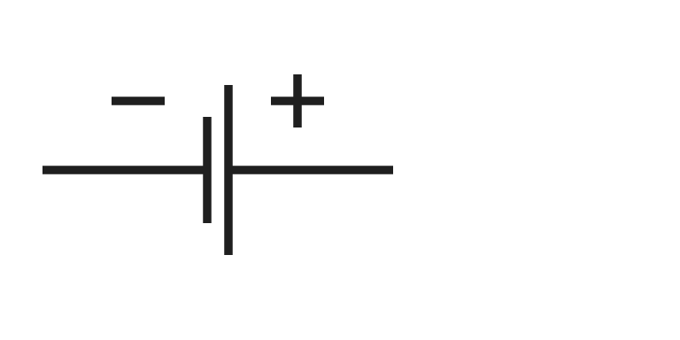 | Гальванический элемент
2 | 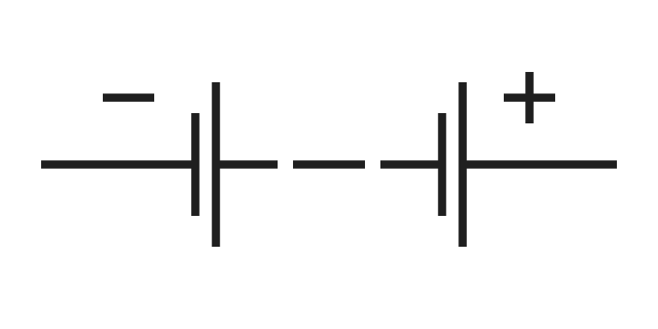 | Батарея гальванических элементов
3 |  | Лампочка
4 |  | Звонок
5 |  | Динамик
6 |  | Микрофон
7 | 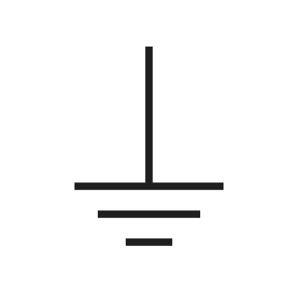 | Заземление
8 | 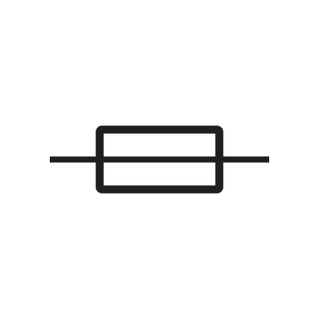 | Плавкий предохранитель
9 | 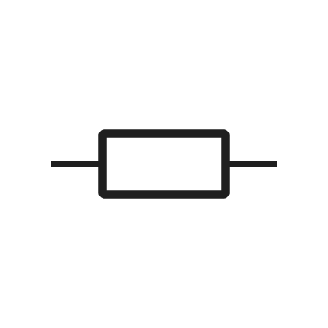 | Резистор
10 | 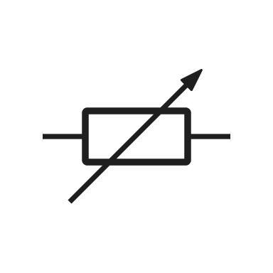 | Переменный резистор
11 | 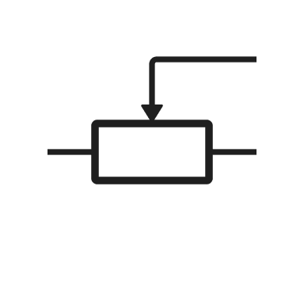 | Резистор с подвижным контактом
12 | 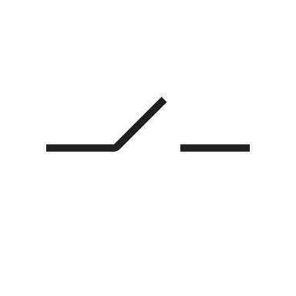 | Ключ
13 | 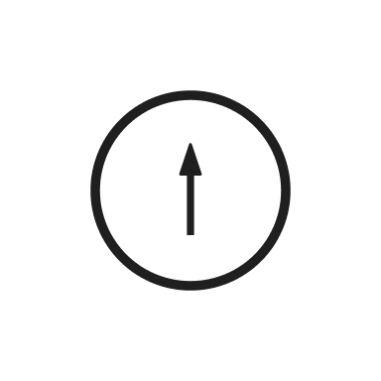 | Гальванометр
14 |  | Амперметр
15 |  | Вольтметр
16 |  | Омметр

Станция 2. Расчетная задача
(Обучающимся необходимо сдать рабочий лист с заполненными ответами)
Найдите распределение сил токов и напряжений в цепи, изображенной на рисунке, если 𝑈𝑎𝑏 = 100 В, 𝑅₁ = 3 Ом, 𝑅₂ = 2 Ом, 𝑅₃ = 7,55 Ом, 𝑅₄ = 2 Ом, 𝑅₅ = 5 Ом, 𝑅₆ = 10 Ом.

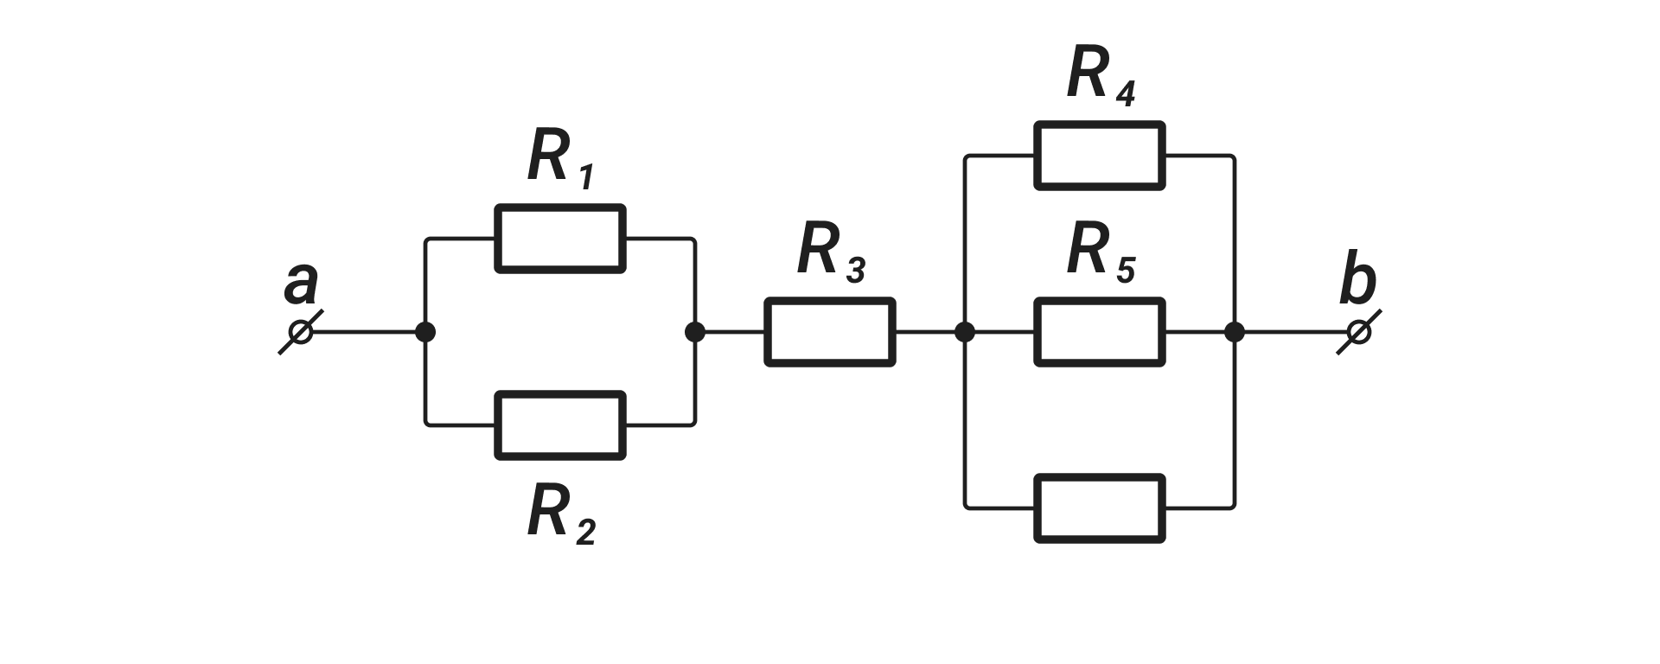

I₁ | U₁ | I₂ | U₂ | I₃ | U₃ | I₄ | U₄ | I₅ | U₅ | I₆ | U₆ | I₀
4 А | 12 В | 6 А | 12 В | 10 А | 75,5 В | 6,25 А | 12,5 В | 2,5 А | 12,5 В | 1,25 А | 12,5 В | 10 А

Станция 3. Виртуальная лаборатория (3 задачи из блока 3 «Добавь в цепь элемент с нужным значением без подсказок»)
(Обучающимся необходимо выполнить задачи 3.1, 3.2, 3.3 в виртуальной реальности в приложении Modum Edu, внести ответы в рабочий лист. В зависимости от количества шлемов и детей в команде число задач можно изменить. Нужно постараться сделать так, чтобы каждый ребенок в команде выполнил хотя бы одну задачу)
№ задачи | Ответ
3.1
3.2
3.3

Станция 4. Сопоставить буквы в формулах (Тема: «Законы постоянного тока»), с их общепринятым обозначением. Записать формулы при помощи общепринятых обозначений физических величин.
Формулы:
 | «Странная формула» | Общепринятая формула
1 | 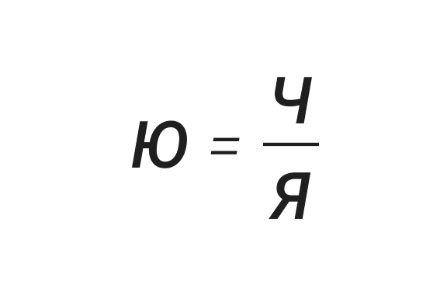 | 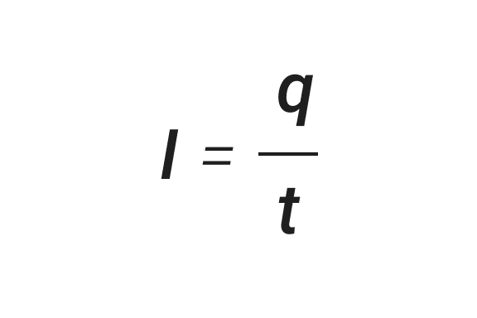
2 | 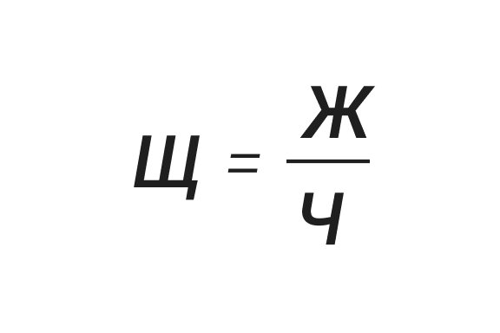 | 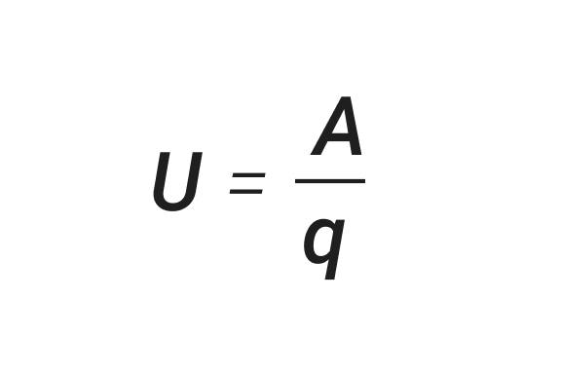
3 | 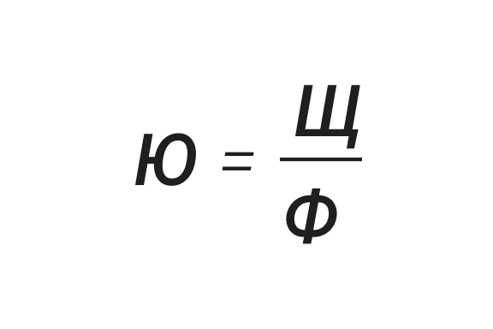 | 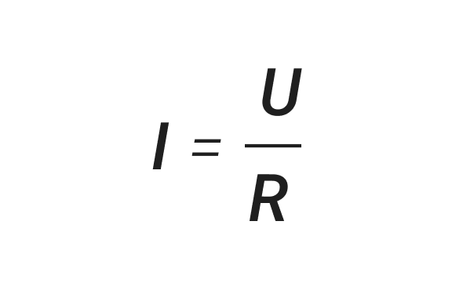
4 | 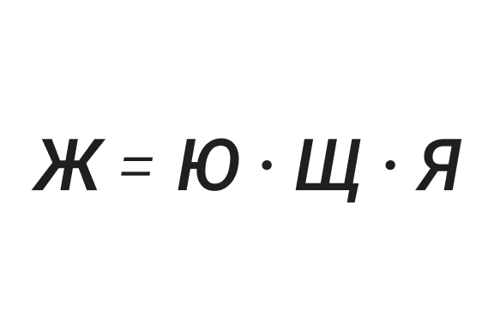 | 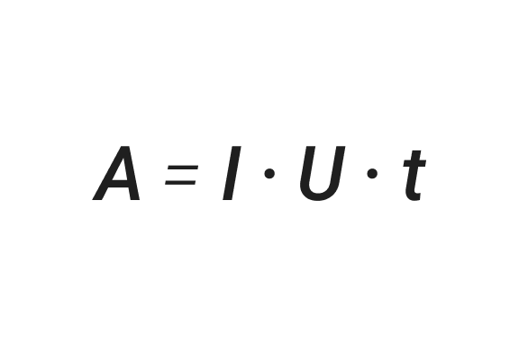
5 | 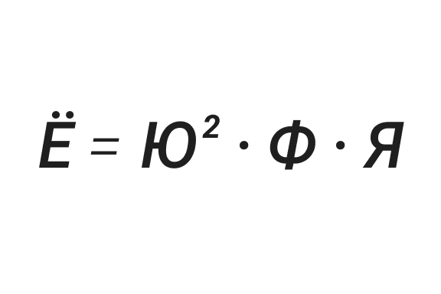 | 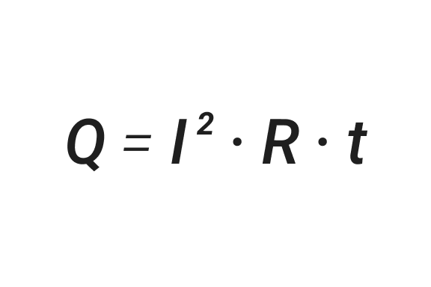
6 | 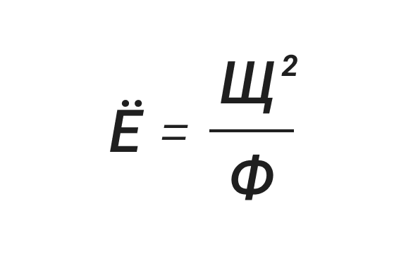 | 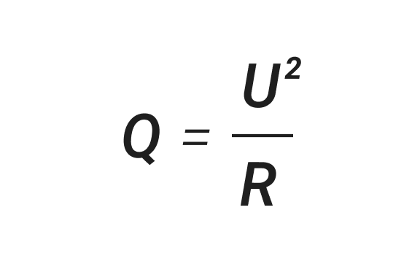
7 | 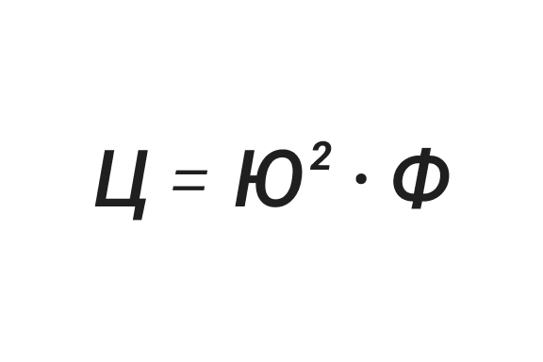 | 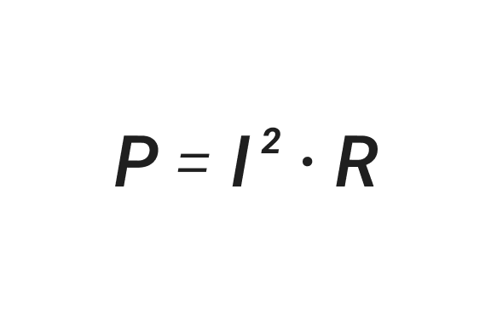
8 | 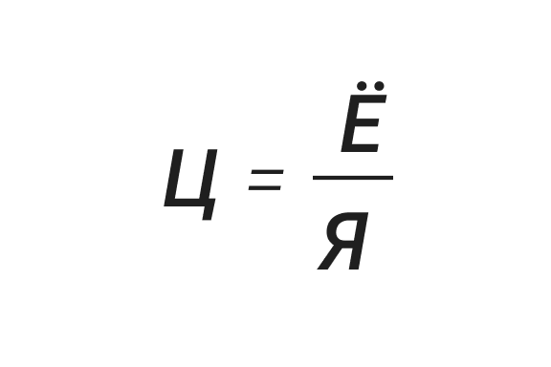 | 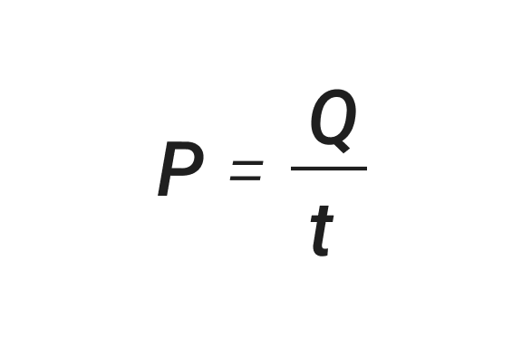

Обозначения:
Обозначение
Общепринятое обозначение | А | Q | U | I | t | P | R | q

Станция 5. Лабораторная работа. Собрать цепь и определить сопротивление резистора.
Оборудование: источник питания, ключ, соединительные провода, амперметр, вольтметр, резистор с неизвестным сопротивлением.

1. | Нарисуйте схему
2. | Соберите цепь по схеме, определите значения необходимых величин
3. | Запишите формулу для расчета сопротивления | 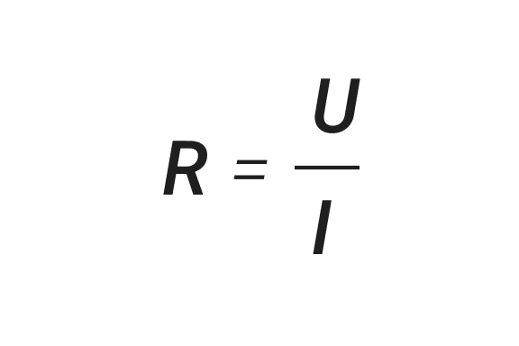
4. | Рассчитайте сопротивление по формуле
5. | Запишите ответ

III. Подведение итогов, рефлексия (5 мин)
(Учитель объявляет об итогах игры (промежуточные подсчеты можно вести в процессе игры по станциям, поскольку по окончании каждой станции обучающиеся должны сдать рабочие листы). Самые успешные команды можно поощрить. Так же можно обсудить с обучающимися, какие задания показались им наиболее простыми, сложными, интересными)

Раздаточный материал
Станция 1. Обозначение элементов электрической схемы
Восстановите недостающее условное обозначение или название

 | Условное обозначение элемента | Название элемента
1 |  | Гальванический элемент
2 |  | Батарея гальванических элементов
3
4 |  | Звонок
5
6 |  | Микрофон
7 |  | Заземление
8
9 |  | Резистор
10
11 |  | Резистор с подвижным контактом
12
13 |  | Гальванометр
14 |  | Амперметр
15 |  | Вольтметр
16 |  | Омметр

Не забудьте отдать лист учителю после завершения станции!
Станция 2. Расчетная задача
Решите задачу и впишите ответы в таблицу

Найдите распределение сил токов и напряжений в цепи, изображенной на рисунке, если 𝑈𝑎𝑏 = 100 В, 𝑅₁ = 3 Ом, 𝑅₂ = 2 Ом, 𝑅₃ = 7,55 Ом, 𝑅₄ = 2 Ом, 𝑅₅ = 5 Ом, 𝑅₆ = 10 Ом.

I₁ | U₁ | I₂ | U₂ | I₃ | U₃ | I₄ | U₄ | I₅ | U₅ | I₆ | U₆ | I₀

Не забудьте отдать лист учителю после завершения станции!
Станция 3. Виртуальная лаборатория (3 задачи из блока 3 «Добавь в цепь элемент с нужным значением без подсказок»)
Воспользуйтесь шлемами виртуальной реальности и решите задачи № 3.1, 3.2, 3.3. Ответы занесите в таблицу
№ задачи | Ответ
3.1
3.2
3.3

Не забудьте отдать лист учителю после завершения станции!
Станция 4. «Странные формулы»
Сопоставьте буквы в формулах (тема: «законы постоянного тока»), с их общепринятыми обозначениями. Запишите формулы при помощи общепринятых обозначений.
Формулы:
 | «Странная формула» | Общепринятая формула
1
2
3
4
5
6
7
8

Обозначения:
Обозначение
Общепринятое обозначение

Не забудьте отдать лист учителю после завершения станции!
Станция 5. Лабораторная работа.
Соберите цепь и определите сопротивление резистора. Для оформления отчета воспользуйтесь таблицей ниже.
Оборудование: источник питания, ключ, соединительные провода, амперметр, вольтметр, резистор с неизвестным сопротивлением.

1. | Нарисуйте схему
2. | Соберите цепь по схеме, определите значения необходимых величин
3. | Запишите формулу для расчета сопротивления
4. | Рассчитайте сопротивление по формуле
5. | Запишите ответ

Не забудьте отдать лист учителю после завершения станции!
Модель обучения «Перевернутый класс». Более 10 VR-шлемов.
«Перевернутый класс» — это простая для реализации модель, она предполагает проведение уроков в практическом, интерактивном формате, в частности, с использованием достаточного количества устройств виртуальной реальности (для успешной реализации данной модели смешанного обучения, рекомендуемое количество VR-шлемов в классе — от 10 и более, оптимально — по количеству учеников в классе).

Сегодня «перевернутый класс» — это самая эффективная модель смешанного обучения, в которой пассивные методы изучения отдаются на самостоятельную работу дома до урока, а все время школьного урока можно отвести на активные методы обучения — индивидуальную или групповую работу, работу в виртуальной реальности, эксперименты, обсуждения и т.д.

Данная модель гибкая и позволяет учителю оперативно корректировать сценарий урока, в частности, давать задания в шлемах виртуальной реальности только тем ученикам, которые успешно освоили дома новый теоретический материал, и в это же время работать с группой учащихся, которые не ознакомились с материалом дома или не разобрались в нем.

Пример конспекта обобщающего урока по физике для 8 (9) класса по теме «Магнетизм» с использованием VR-оборудования и цифровых материалов Modum Education «Физика.Магнетизм».

Цель: обобщение ранее полученных знаний по теме «Магнетизм».
Базовый учебник: А.В. Перышкин. Физика. 8 класс.
Дополнительный учебник: А.В. Перышкин. Физика. 9 класс.
Необходимые материалы: раздаточные материалы (см. раздел «задание на листочках»), шлемы виртуальной реальности с установленным на них приложением Modum Edu и доступными в приложении материалами курса «Физика.Магнетизм». Раздаточные материалы и устройства виртуальной реальности рассчитаны на каждую половину класса.

Ход урока
Реплики учителя обычным шрифтом
Предполагаемые реплики детей обозначены курсивом
(Комментарии о ходе урока взяты в скобки)

I. Оргмомент (3 мин)
(Обучающиеся входят в класс, занимают свои места, приветствуют учителя)

II. Актуализация знаний (7 мин)
(Опрос, учитель задает вопросы, назначает отвечающих)

В чем заключается опыт Эрстеда?
Располагаем проводник, включенный в цепь источника, над магнитной стрелкой параллельно ее оси. При замыкании цепи магнитная стрелка отклоняется от своего первоначального положения. При размыкании цепи магнитная стрелка возвращается в исходное положение.

В чем состоит цель опыта Эрстеда?
Показать, что вокруг проводника с током существует магнитное поле.

Можно ли заранее предсказать, в какую сторону повернется стрелка?
Да, для этого нужно воспользоваться правилом правой руки: обхватим проводник правой рукой так, чтобы отставленный большой палец смотрел по направлению тока. Направление кончиков четырех пальцев укажет на направление магнитных линий в данной точке. Север магнитной стрелки устанавливается по направлению магнитной линии в данной точке.

Что такое соленоид?
Проволочная цилиндрическая катушка с током.

Как определить направление магнитных линий внутри соленоида?
По правилу правой руки: обхватываем соленоид правой рукой так, чтобы четыре пальца смотрели по направлению тока в витках. Тогда отставленный большой палец покажет направление магнитных линий внутри соленоида.

Если поместить внутрь соленоида стальной сердечник, соленоид можно рассматривать, как электромагнит. Как определить, где у такого магнита северный полюс, а где — южный?
Так же, как и постоянного магнита, северный полюс там, откуда выходят магнитные линии. Мы можем определить направление линий внутри соленоида, а, значит, найдем область, из которой линии выходят наружу соленоида. Эта область и будет северным полюсом. Аналогично, область, в которую линии входят — южный полюс.

Как называется сила, действующая на проводник с током со стороны магнитного поля?
Сила Ампера.

Как можно определить направление действия силы Ампера, если проводник расположен перпендикулярно магнитным линиям?
По правилу левой руки: расположим левую руку так, чтобы магнитные линии входили в ладонь перпендикулярно ей, а четыре пальца были направлены по току. Тогда отставленный большой палец покажет направление силы Ампера, действующей на проводник.

III. Самостоятельная работа учащихся (2х15 мин)
(Учащиеся делятся на две группы. Одни работают в шлемах виртуальной реальности, другие — выполняют задание на листочке. Спустя 15 минут — меняются. По окончании этапа учитель собирает листочки и снимает статистику со шлемов виртуальной реальности)

Задание на листочках

Как повернется магнитная стрелка вблизи провода, если по проводу пропустить достаточно сильный электрический ток? Рассмотрите два случая: а) провод проходит над стрелкой (см. рис. а); б) провод проходит под стрелкой (см. рис. б)

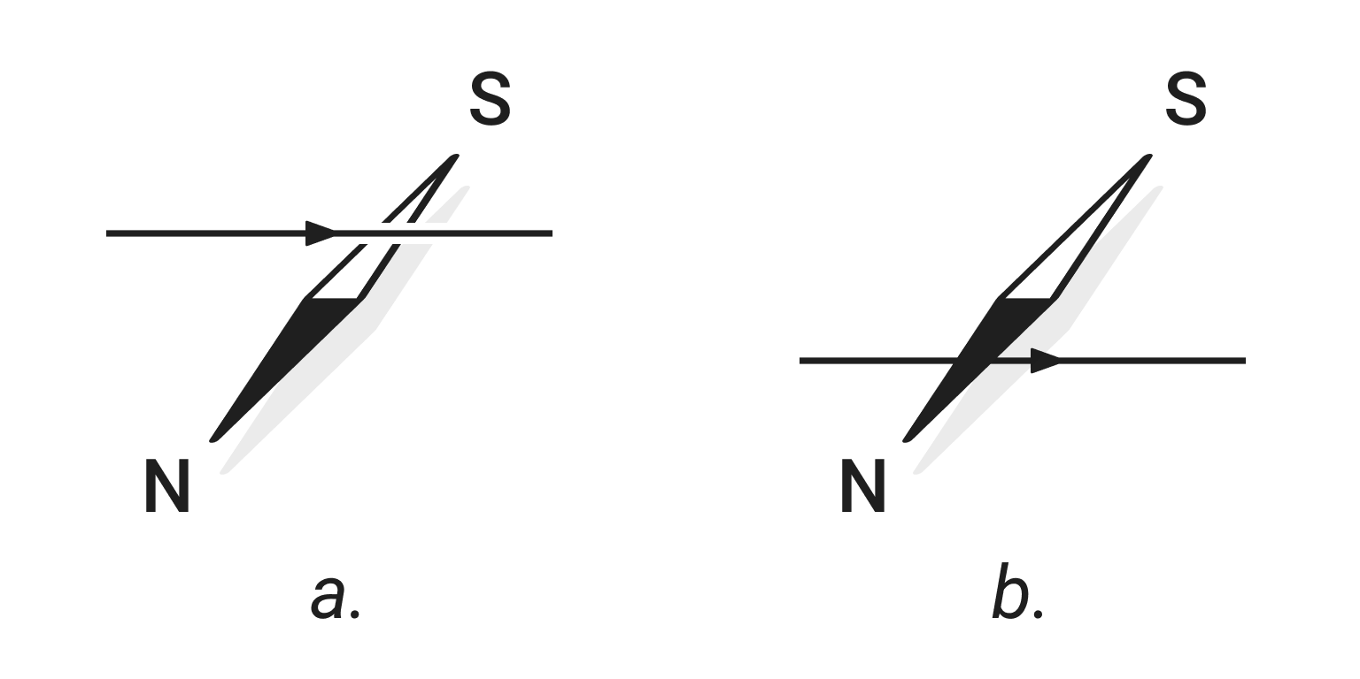
По витку провода (см. рисунок) идет электрический ток. В каком направлении повернется магнитная стрелка, помещенная в точку А? В точку В?
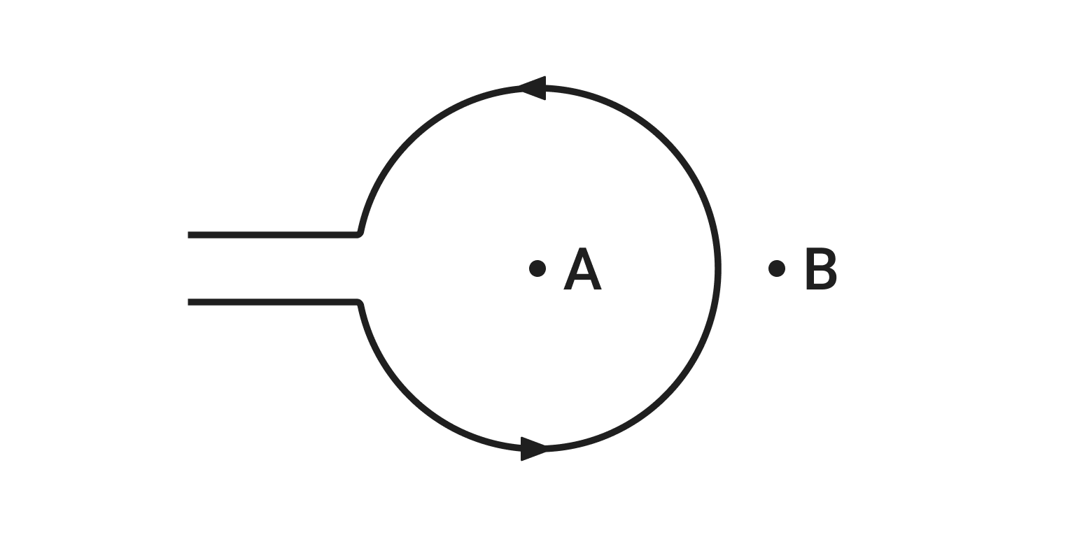
На рисунке изображена катушка с током. Какой конец катушки обладает свойствами северного магнитного полюса? Почему?
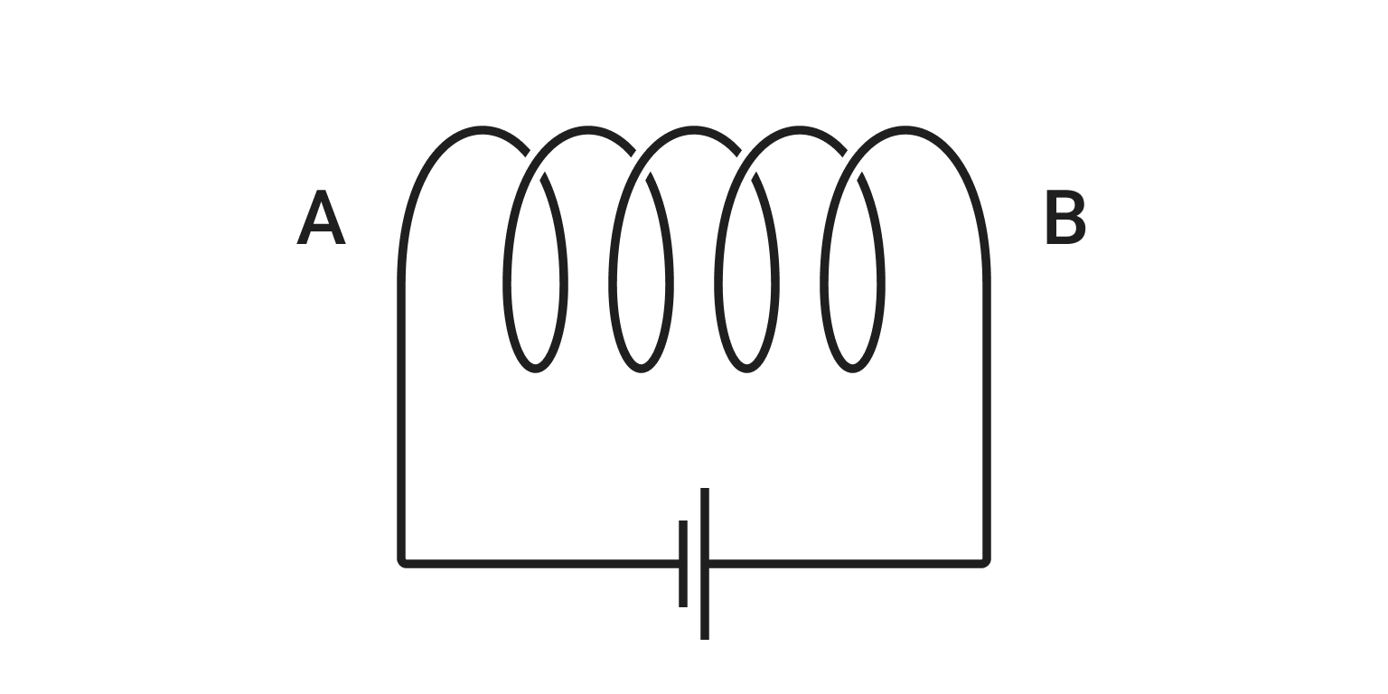
Укажите направление электрического тока в катушке?
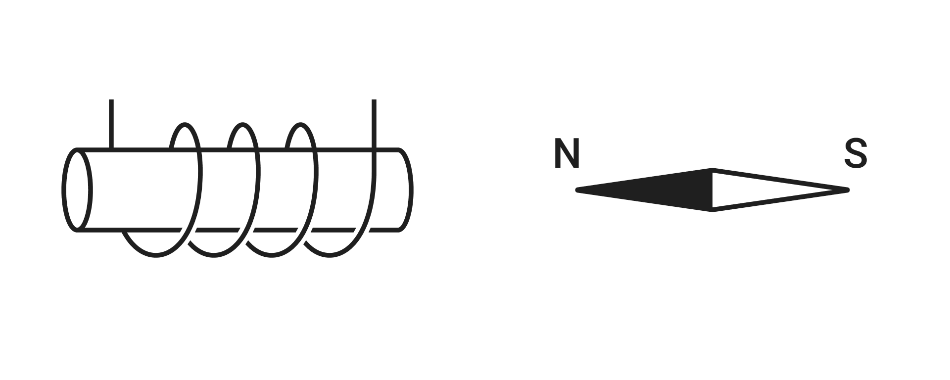
На рисунке показан проводник с током, находящийся в магнитном поле. Зная направление силы, действующей на проводник с током в магнитном поле, определите направление тока в проводнике.
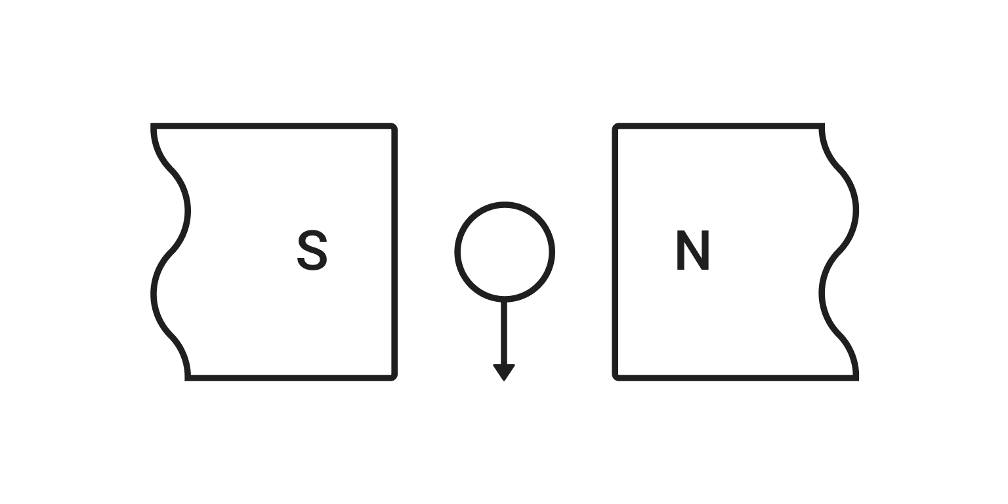
На рисунке показан проводник с током, находящийся в магнитном поле. ток в проводнике направлен от наблюдателя. Укажите направление силы, действующей на проводник.
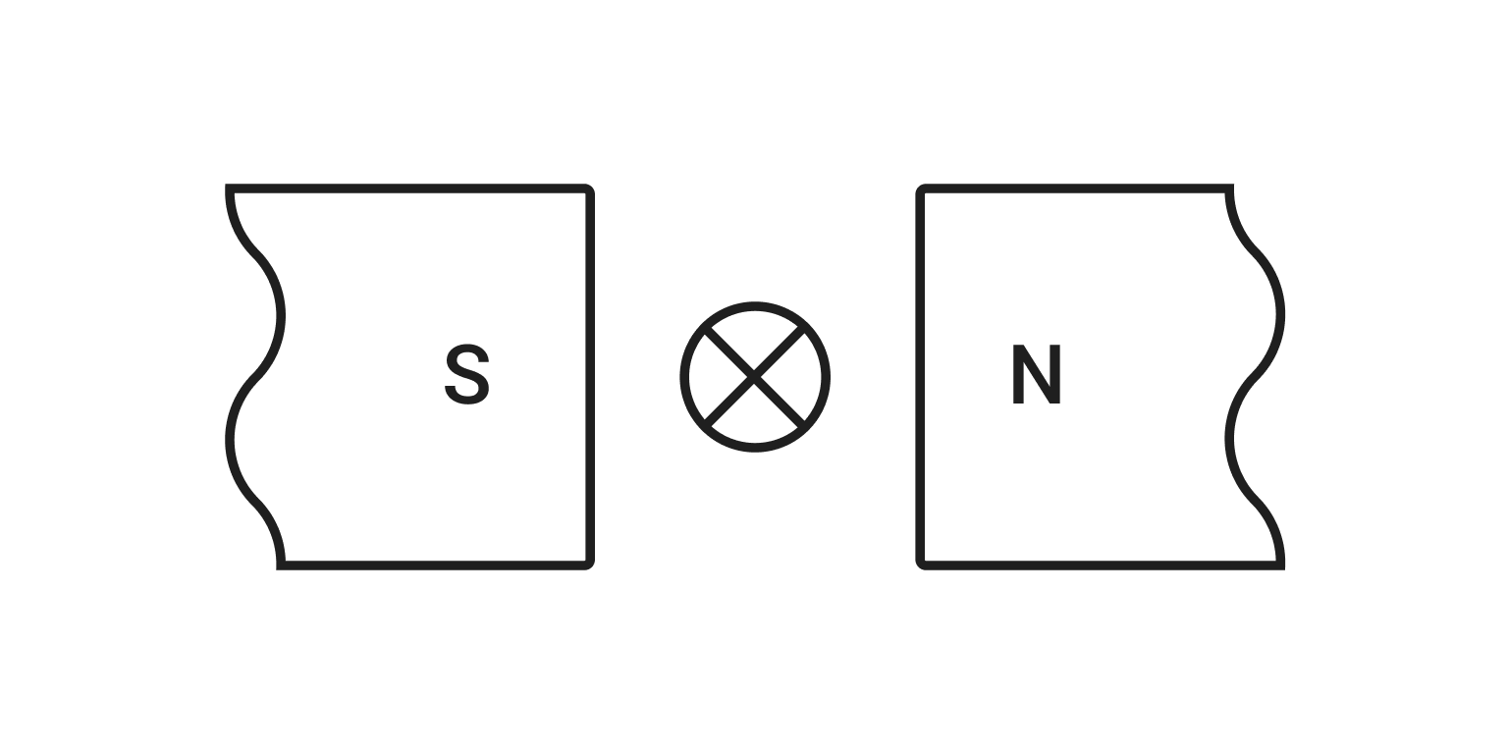
Определите полюса магнита, если известно, что при направлении тока от наблюдателя проводник перемещается вправо.
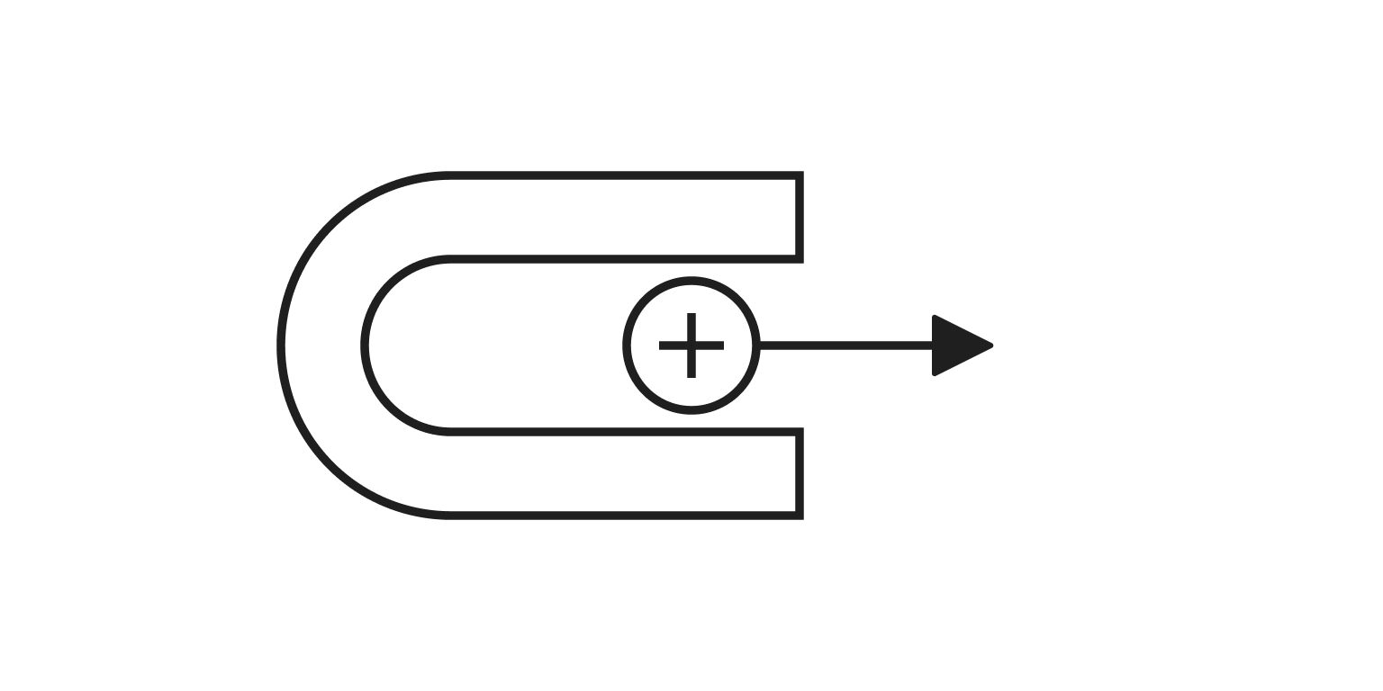
В каком направлении будет двигаться проводник с током в данном магнитном поле?
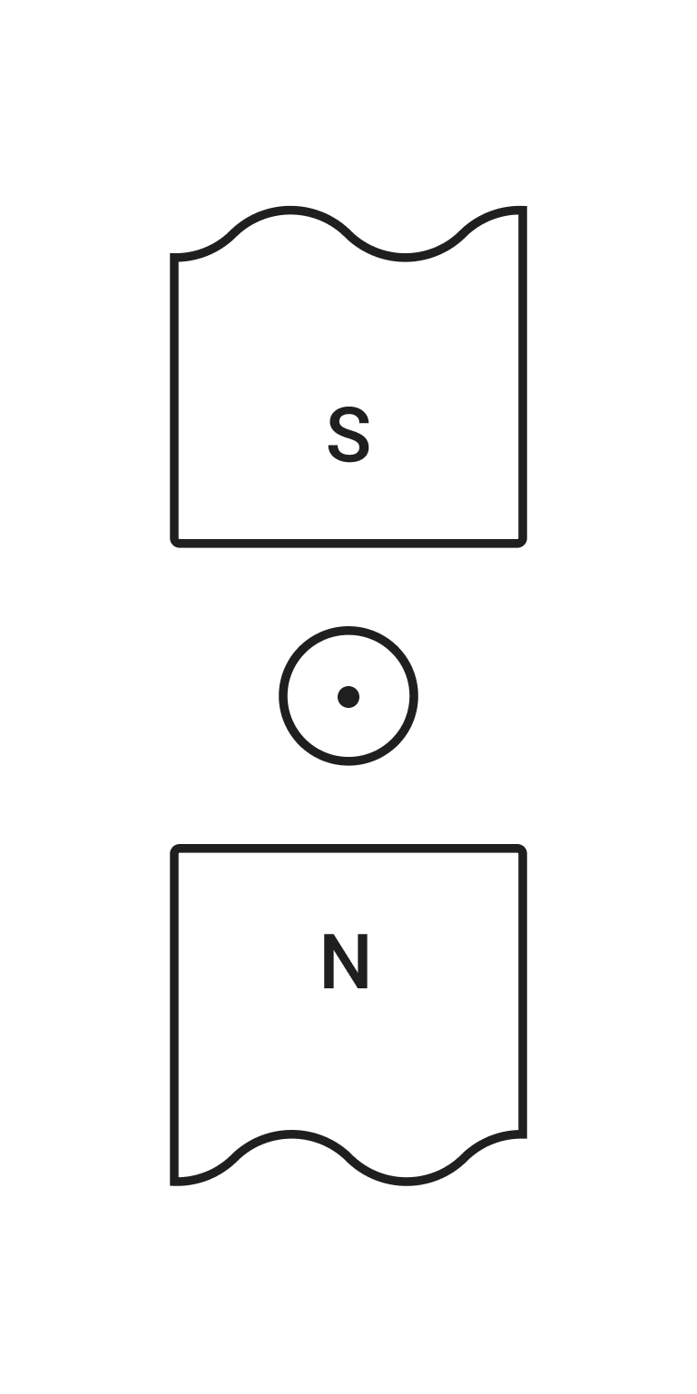

Задание в шлемах виртуальной реальности (режим «Тренировка»)
1. Правило правой руки.
На столе электрическая цепь для проведения опыта Ампера. На старте исходное состояние проводников — последовательное подключение. На полке инструментов стрелки сил и руки для применения правила.

Задача:
- Определи направление тока в проводниках.
- Установи правильно правую руку на каждом из проводников и определите направление магнитного поля.
- Определи, притягиваются или отталкиваются проводники.

2. Опыт Эрстеда.
На столе электрическая цепь для проведения опыта Эрстеда. Цепь состоит из источника питания, резистора, соленоида, прерывателя и подставки для магнитной стрелки. Направление течения тока не указано. На полке инструментов стрелки сил и руки для применения правила.

Задача:
- Поверни магнитную стрелку, расположенную под соленоидом, в правильном направлении, когда ключ замкнут.
- Расположи правильно правую руку и укажи направление магнитной индукции.

3. Правило левой руки.
На столе электрический контур на подвесе и постоянный магнит. На контуре не обозначено направление движения тока, обозначена полярность источника питания (так, что ток течет по часовой стрелке). Магнит находится в положении южного полюса наверх. На полке инструментов стрелки сил и руки для применения правила.

Задача:
- Определи, куда будет направлена сила Ампера при протекании тока через нее, отметьте это отклонение с помощью стрелок.
- Отметь направление магнитного поля между полюсами магнита.
- Отметь направление тока на горизонтальном участке рамки.

IV. Рефлексия (5 мин)
(Учитель обсуждает с учащимися, какие задания из двух групп показались наиболее сложными. При необходимости дает комментарии по заданиям.)

Использованная литература:
- Перышкин А.В. Физика. 8 кл. : учеб. для общеобразоват. учреждений — М. : Дрофа, 2013. — 237 с.
- Перышкин А.В. Физика. 9 кл. : учеб. для общеобразоват. учреждений — М. : Дрофа, 2009. — 300 с.
- Кирик Л.А. Физика-8. Разноуровневые самостоятельные и контрольные работы. — М. : ИЛЕКСА, 2010. — 208 с.

